CERERE
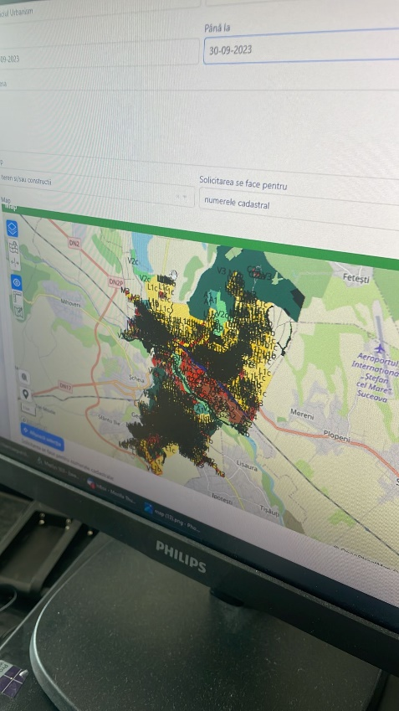
De scos din harta zonele functionale, nu are nevoie de ele SI INCURCA . Prioritar sa fie zona de desenat nu numarul cadastral.
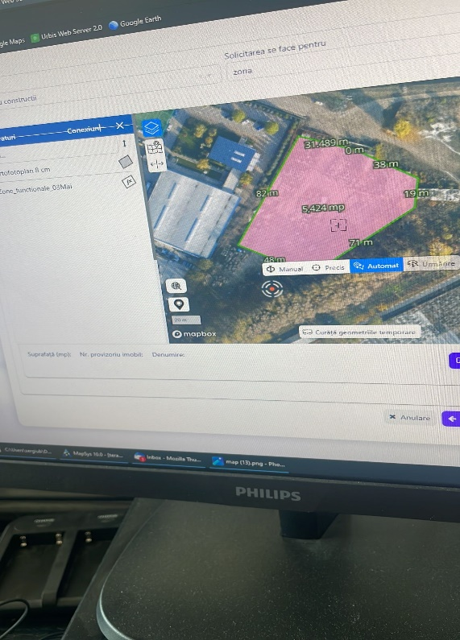
Dupa ce se deseneaza zona de preluat automat suprafata....
PLAN DE AMPLASAMENT – CU CE S A PRELUAT DIN CERERE
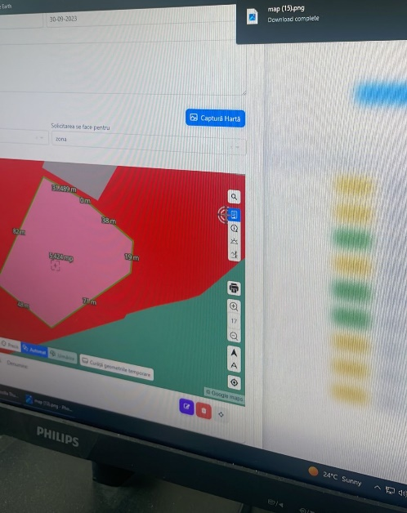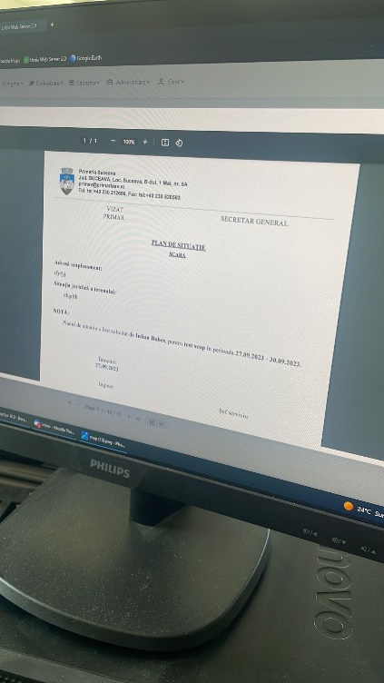
La captura de ecran se descrca imaginea . Dar nu se mai preia in plan. Functioneaza doar pe nr cad
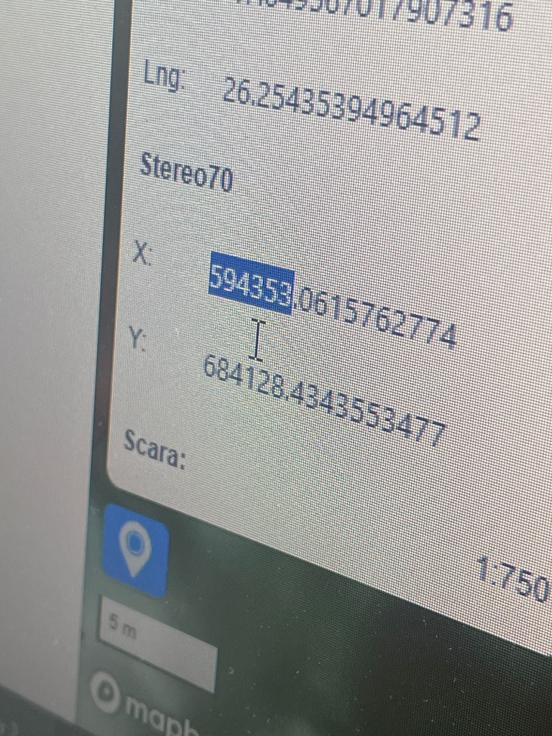X si Y sunt inversate

